TITRE
Prénom NOM
Les articles rédigés dans une langue autre que l’anglais doivent être accompagnés d’une traduction anglaise du titre, du résumé, des mots-clés et de la notice biographique.
Afin de préserver l’évaluation en double aveugle, le manuscrit lui-même ne doit comporter aucune information susceptible d’identifier l’auteur ou les auteurs, y compris les autocitations à la première personne ; les coordonnées de l’auteur figurent uniquement dans le bloc de titre et la note de bas de page ci-dessus.
Résumé
Le résumé doit constituer un être rédigé en un seul paragraphe unique et non structuré d’au maximum 150 mots, rédigé en anglais, indiquant l’objectif, la démarche et les principales conclusions de l’article. Présentation : Times New Roman, 11, italique, interligne simple, justifié.
Mots-clés : exactement 5 mots-clés, indiqués à la suite du résumé et séparés par des points-virgules.
1. Introduction
Le corps du texte doit être rédigé en Times New Roman 11, justifié, les paragraphes étant séparés par un interligne. L’ensemble du manuscrit — notes et références comprises — ne doit pas dépasser 8 000 mots (soit environ 48 000 signes, espaces comprises). Format A4, marges normales (2,54 cm de chaque côté).
Utiliser exclusivement les notes de bas de page pour toute information complémentaire.
Les citations courtes sont incluses dans le corps du texte, entre guillemets français (« »). Les citations plus longues — de plus de trois lignes — sont présentées en paragraphe séparé (un interligne au-dessus, un en dessous), en italique, sans guillemets, comme dans l’exemple suivant :
Ces communautés doivent également résoudre des questions d’ordre technique et pédagogique. Pour créer une salle de classe virtuelle, il convient de prévoir les tâches suivantes : orientation, élaboration du programme, conception des contenus, validation des acquis, mise en œuvre pédagogique, choix du matériel et évaluation. (Harper et al., 2004 : 590)
Il est recommandé de limiter le nombre et la longueur des citations : celles-ci ne devraient pas représenter plus de 20 % du corps du texte.
Les références dans le texte suivent le style Harvard : nom de l’auteur, année et, le cas échéant, numéro de page — par exemple (Harper et al., 2004 : 590), comme ci-dessus.
Les figures doivent être insérées dans le corps du texte, à proximité de leur première mention, et centrées sur la page. Numéroter les figures de façon consécutive (Figure 1, Figure 2, …) et y renvoyer explicitement dans le texte (par exemple : « comme le montre la Figure 1 »). La légende est placée immédiatement sous la figure, en Times New Roman 10, comme dans l’exemple suivant :
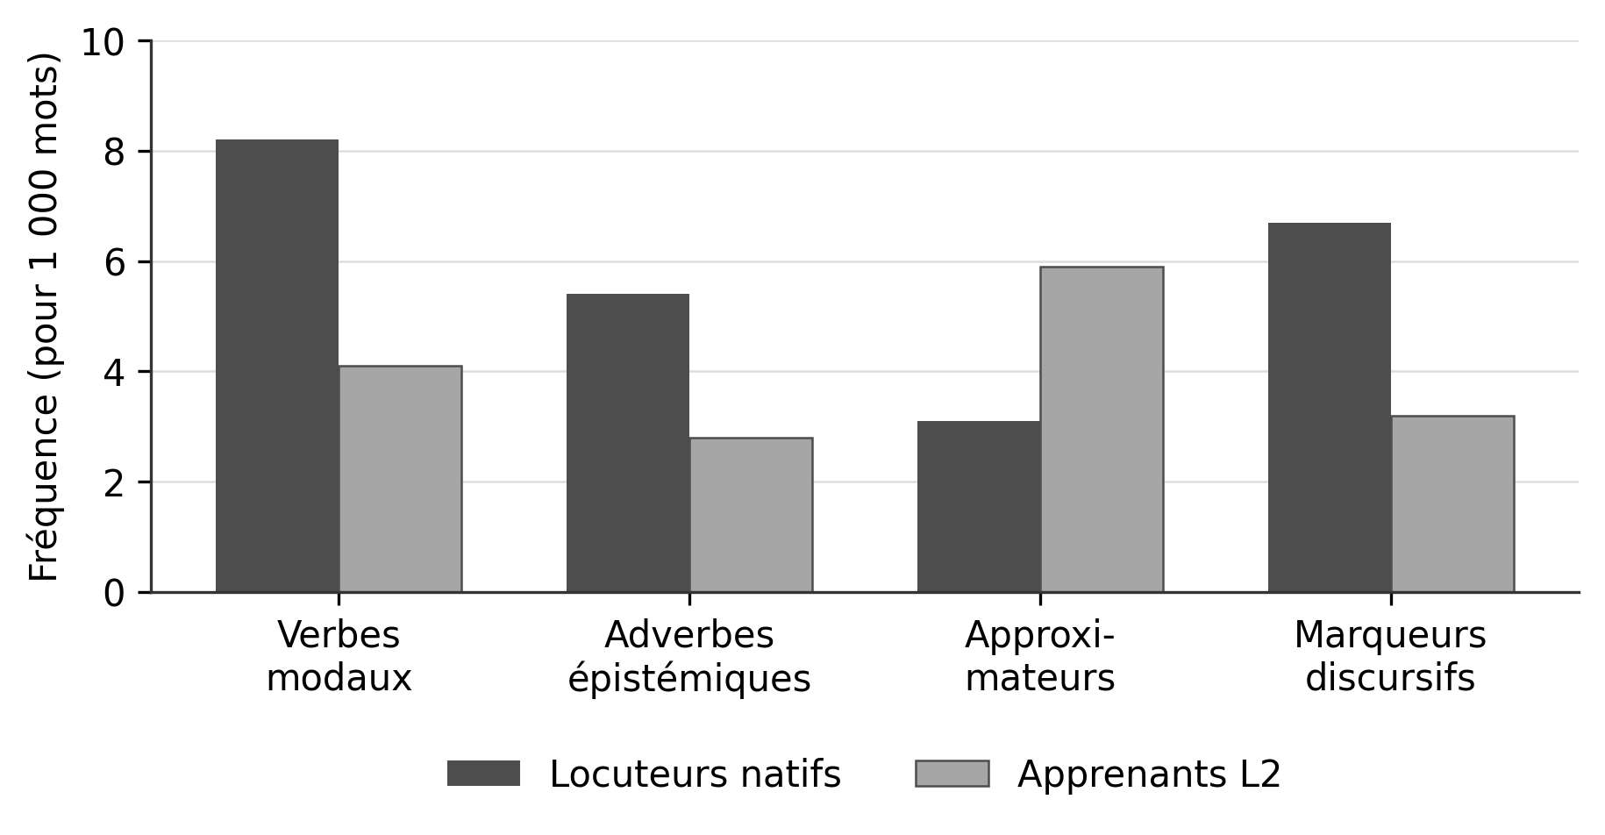
Figure 1. Fréquence des marqueurs d’atténuation pour 1 000 mots, locuteurs natifs vs. apprenants L2.
Source : corpus personnel.
Les images doivent être fournies à une résolution minimale de 300 dpi, au format JPEG, PNG ou TIFF, dimensionnées pour tenir dans la largeur du texte. Les figures reproduites ou adaptées d’une autre publication doivent comporter une mention de source sous la légende (par exemple : « Source : adapté de Nom de l’auteur, année »), l’auteur demeurant responsable de l’obtention des droits d'utilisation nécessaires.
Les tableaux suivent la même logique de numérotation que les figures, mais leur légende est placée au-dessus du tableau, alignée à gauche, en Times New Roman 10, comme dans l’exemple suivant :
Tableau 1. Fréquence des stratégies de traduction relevées dans le corpus (N = 150 segments).
Stratégie | n | %
Traduction littérale | 62 | 41,3
Modulation | 38 | 25,3
Équivalence | 27 | 18,0
Omission | 14 | 9,3
Ajout | 9 | 6,0
Note. Catégories établies d’après la taxinomie des procédés de traduction de Vinay et Darbelnet (1958). N = nombre total de segments traduits analysés.
Les tableaux doivent être créés à l’aide de l’outil Tableau de Word plutôt qu’insérés comme des images, et ne doivent pas dépasser la largeur de la colonne de texte.
1.1 [Titre de sous-section]
1.2 [Titre de sous-section]
2. [Titre de section]
3. Conclusion
Références bibliographiques
BEKLAVÝ, Miroslav, Anna-Elisabeth THUM et Galina POTJAGAILO (2013), When Do Adults Learn? A Cohort Analysis of Adult Education in Europe (CEPS Working Document n° 383), Centre for European Policy Studies. https://www.ceps.eu/system/files/WD%20383%20When%20do%20adults%20learn%20_NEUJOBS.pdf
BROWN, Penelope et Stephen LEVINSON (1987), Politeness: Some Universals in Language Usage, Cambridge University Press, Cambridge.
DARLEY, William et Denise LUETHGE (2003), « Cross-Cultural Communication and Promotion », in R. RUGINBANA et S. NWANKWO (dir.), Cross-Cultural Marketing, Thomson Learning, Londres, p. 141-159.
HOFSTEDE, Geert (1983), « National Cultures in Four Dimensions: A Research-Based Theory of Cultural Differences among Nations », in International Studies of Management and Organization, 13 (1-2), p. 46-74.
VINAY, Jean-Paul et Jean DARBELNET (1958), Stylistique comparée du français et de l’anglais : méthode de traduction, Didier, Paris.
Notice biographique
Prénom NOM. L’article doit être accompagné d’une brève notice biographique, rédigée en Times New Roman, 10, justifié.

Prénom, Nom, affiliation, adresse électronique

